TÀI LIỆU BÀI TẬP LMS – THIẾT KẾ WEB
TUẦN 6
Câu 1. Độ phân giải màn hình cần thiết cho thiết kế hiển thị tốt trên các thiết bị di động là:
A. 1024x768 pixels
B. 1920x1080 pixels
C. 375x667 pixels
D. 1366x768 pixels
Câu 2. Main content trên một trang web thường chứa nội dung gì?
A. Nút đăng ký
B. Menu điều hướng
C. Nội dung chính
D. Thông tin liên hệ
Câu 3. Một cách để tối ưu hóa trang web cho tốc độ tải trên di động là:
A. Thêm hiệu ứng transition phức tạp
B. Sử dụng nhiều hình ảnh động
C. Giảm số lượng yếu tố tải về
D. Sử dụng nhiều video nền
Câu 4. Nguyên tắc "Whitespace" trong thiết kế bố cục trang web liên quan đến việc gì?
A. Sử dụng màu sắc đa dạng
B. Sử dụng nhiều hoạt ảnh
C. Sử dụng không gian trống một cách hiệu quả
D. Sử dụng nhiều hình ảnh
Câu 5. Nguyên tắc nào sau đây KHÔNG phải là một nguyên tắc cơ bản trong thiết kế bố cục trang web?
A. Sự nhất quán
B. Sự phức tạp
C. Sự cân đối
D. Sự đơn giản
Câu 6: Phần nào của trang web thường chứa các liên kết điều hướng và thông tin quan trọng?
A. Header
B. Main Content
C. Sidebar
D. Footer
Câu 7: Yếu tố nào sau đây không phải là một phần của bố cục trang web?
A. Header
B. Footer
C. Sidebar
D. Animation
Câu 8: Main content thường chứa các phần là:
A. Bài viết, sản phẩm, dịch vụ, sản phẩm | B. Tất cả các lựa chọn trên
C. Liên hệ, về chúng tôi, FAQ | D. Thông tin các nhân,CV, portfolio

Câu 9: Để tạo sự liên kết giữa các trang trong header, thường sử dụng phương pháp nào sau đây?
A. Tab navigation | B. Slider navigation
C. Pagination | D. Dropdown menu

Câu 10: Khi thiết kế header, việc tối ưu hoá cho thiết bị di động là quan trọng vì:
A. Header không quan trọng trên di động | B. Desktop không cần phải quan tâm đến header
C. Di động chiếm tỉ lệ truy cập trang web lớn | D. Di động không hiển thị header

Câu 11: Nguyên tắc “KISS(keep It Simple, Stupid)” trong thiết kế web nhấn mạnh vào điều gì?
A. Sử dụng kiểu chữ độc đáo | B. Sử dụng màu sắc tương phản
C. Giữ cho trang web đơn giản và dễ hiểu | D. Sử dụng nhiều hình ảnh

Câu 12: Đặc điểm nào sau đây KHÔNG phải là một phần của bố cục trong web?
A. Footer | B. Header
C. Popup | D. Sidebar

Câu 13. Khi xây dựng menu trên trang web, việc áp dụng hiệu ứng chuyển động cho menu có thể giúp tăng cường điều gì?
A. Sự chú ý của người dùng
B. Tăng tốc độ tải trang
C. Giảm kích thước của menu
D. Tăng độ phức tạp của trang web
Câu 14. Trên một trang web, khi xây dựng menu, việc sắp xếp các mục trong menu nên tuân theo nguyên tắc gì để tối ưu trải nghiệm người dùng?
A. Sắp xếp theo mức độ quan trọng của mỗi mục
B. Sắp xếp theo kích thước của từng mục
C. Sắp xếp theo thứ tự bảng chữ cái
D. Sắp xếp ngẫu nhiên
Câu 15. Trong header, vị trí của logo thường được đặt ở đâu trên trang web?
A. Dưới cùng
B. Bên phải
C. Giữa
D. Bên trái
Câu 16. Một cách để tối ưu trải nghiệm trên các thiết bị di động là:
A. Sử dụng hình ảnh cao cấp
B. Thêm hiệu ứng animation phức tạp
C. Giảm số lượng menu và nút chức năng
D. Tăng kích thước phông chữ
Câu 17. Khái niệm "Responsive Design" trong bố cục trang web liên quan đến việc gì?
A. Sử dụng font-size lớn nhất cho main content
B. Tạo ra giao diện phản hồi trên các thiết bị khác nhau
C. Xác định kích thước của sidebar
D. Xác định vị trí của footer
Câu 18. Trong thiết kế web, nguyên tắc "Grid System" được sử dụng để làm gì?
A. Tạo hiệu ứng hoạt ảnh
B. Chọn màu sắc cho trang web
C. Xác định việc sắp xếp các yếu tố trên trang web
D. Xác định kiểu chữ sử dụng
Câu 19: Đặc điểm nào sau đây KHÔNG phải là một nguyên tắc quan trọng trong việc chọn màu sắc cho bố cục trang web?
A. Đồng nhất | B. Tương tự
C. Sự phức tạp | D. Tương phản

Câu 20:
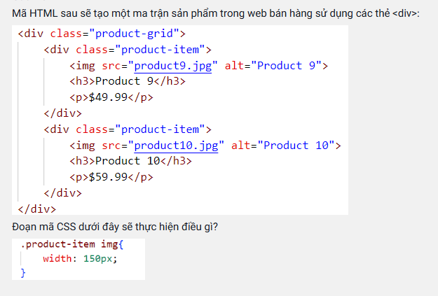
A.Thay đổi màu chữ của sản phẩm
B. Thêm border cho sản phẩm
C. Thay đổi kích thước của sản phẩm
D. Thay đổi font chữ của sản phẩm

Câu 21:
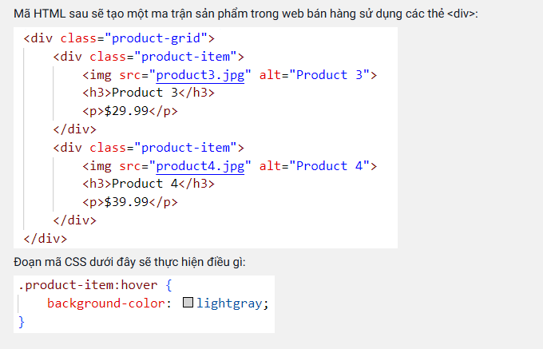
A. Thay đổi font chữ của sản phẩm
B. Thay đổi màu nền của sản phẩm khi hover
C. Thêm border cho sản phẩm khi hover
D. Thay đổi màu chữ của sản phẩm
Câu 22:
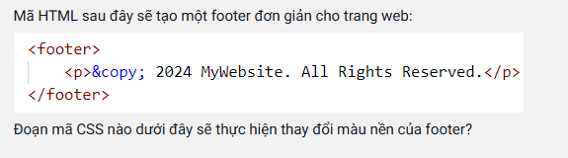
- 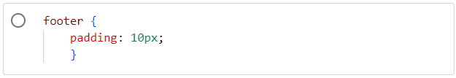
- 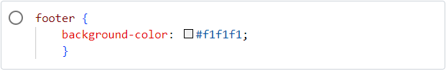
- 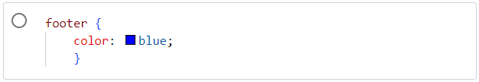
- 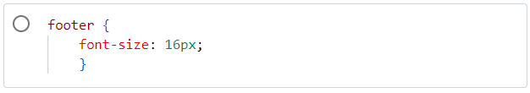

Câu 23:
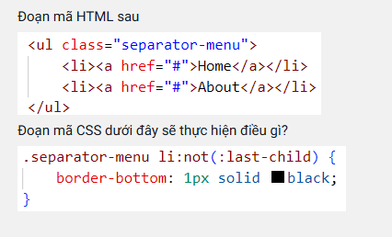
A. Thêm margin cho các mục trong menu dọc
B. Thay đổi màu sắc của mục khi hover
C. Thêm đường kẻ chia cách giữa các mục trong menu dọc
D. Thêm border cho các mục trong menu dọc

Câu 24:
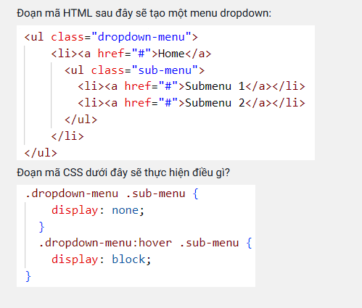
A. Thêm hiệu ứng lật ngược cho submenu
B. Hiển thị submenu khi di chuột vào menu cha
C. Hiển thị submenu ngay khi trang web được tải
D. Thay đổi màu sắc của submenu khi hover

Câu 25:
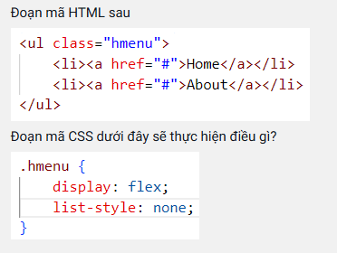
A. Hiển thị menu đa cấp | B. Hiển thị danh sách
C. Hiển thị menu dọc | D. Hiển thị menu ngang

Câu 26:
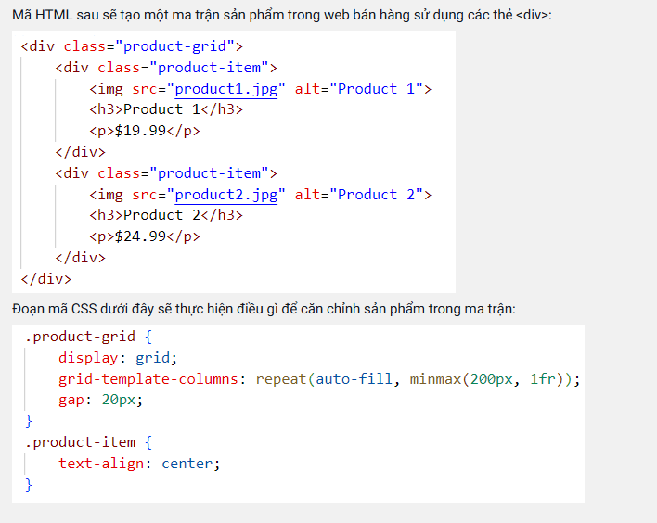
A. Canh chỉnh sản phẩm nằm giữa | B. Thay đổi kích thước của sản phẩm
C. Canh chỉnh sản phẩm năm bên trái | D. Thêm border cho sản phẩm

Câu 27:
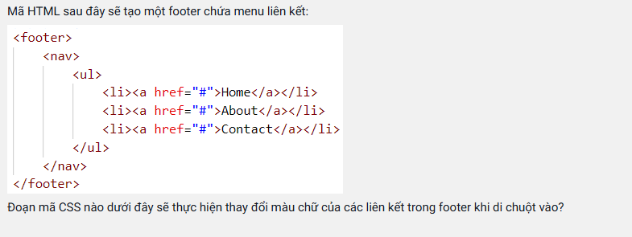
- 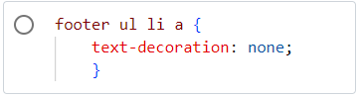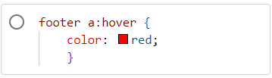

- 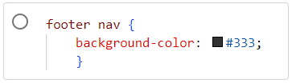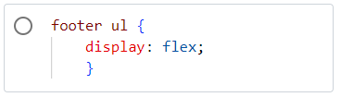

Câu 28:
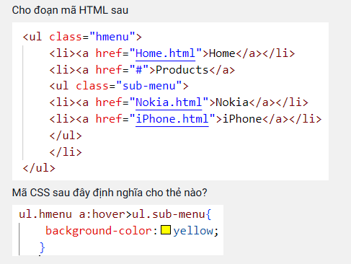
A. Định nghĩa cho tất cả các thẻ <ul class="sub-menu"> khi đưa chuột lên | B. Định nghĩa cho tất cả các thẻ <a> khi đưa chuột lên
C. Định nghĩa cho tất cả các thẻ <ul class="sub-menu"> con của thẻ <a> khi đưa chuột lên | D. Định nghĩa cho tất cả các thẻ <ul class="sub-menu"> con của thẻ <a> khi đưa chuột lên năm trong thẻ <ul class="hmenu">

Câu 29:
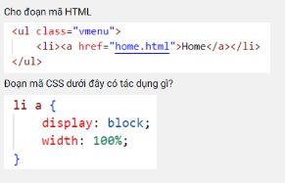
A. Bỏ gạch chân của liên kết | B. Biến thẻ <a> thành mức khối để chếm toàn bộ thẻ <li> chứa nó
C. Bỏ kiểu danh sách của <li> | D. Biến thẻ <li> thành thẻ mức khối

Câu 30:

 